Super nabídka - Jižní Dalmácie - BiH
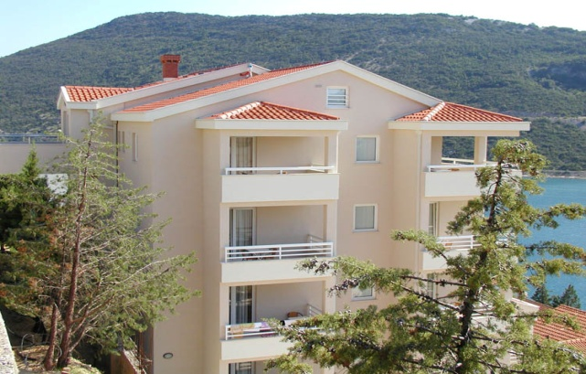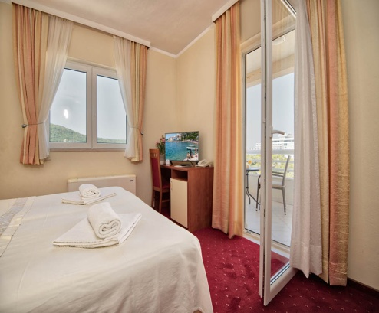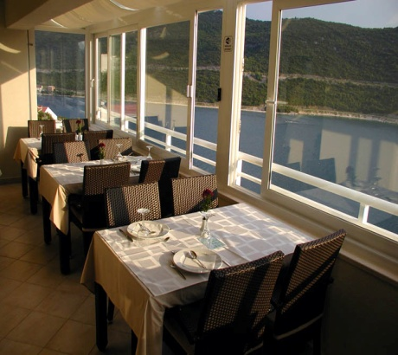
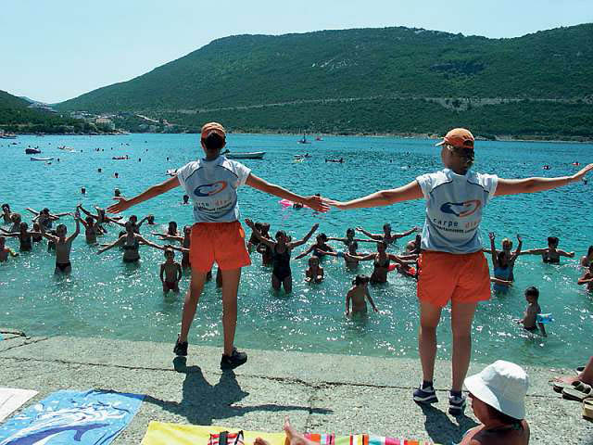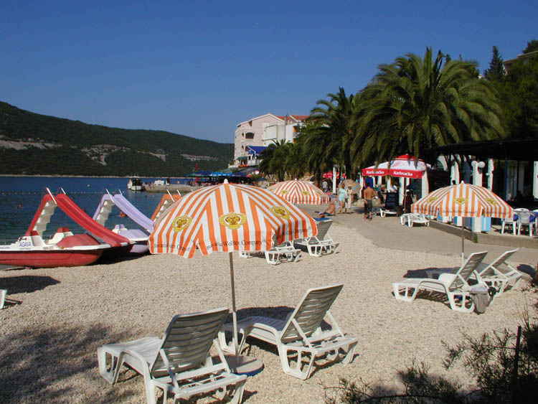

HOTEL AGAVA**** NEUM

Středisko Neum se nachází v jižní části Dalmácie a je jediným přímořským městem Bosny a Hercegoviny. Pobřeží tvoří pěkné oblázkové pláže, přírodní skaliska a opalovací mola. Z východní strany obklopují Neum strmé zalesněné svahy a vysoké hory. Turisty sem lákají příznivé ceny a poloha ideální pro výlety za krásami Hercegoviny a celé jižní Dalmácie. Pláže jsou oblázkové, s pozvolným vstupem do moře.

Ubytování: Hotel Agava**** je vzdáleny jen 80 m od moře. Pokoje pro 1 – 4 osoby a jsou vybaveny SAT TV, sociálním zařízením, klimatizaci, telefonem, wi fi, fénem na vlasy.

Stravování: POLOPENZE nebo PLNÁ PENZE vč. nápojů – švédské stoly

POLOPENZE | 01.01.-26.06.  29.09.-31.12. | 23.05.-13.06.  12.09.-03.10. | 13.06.-27.06.  29.08.-12.09. |  | 27.06.-29.08.
typ pokoje | 6.999 Kč | 7.999 Kč | 8.799 Kč |  | 9.999 Kč

Cena za osobu zahrnuje: 7x ubytování, 7x stravování POLOPENZE

Doplatek za PLNOU PENZI je 1.999,-Kč osoba / týden ( 7 nocí ).

Pobytová taxa 35,- Kč na den, děti 12-18 let platí 50%, děti do 12 let taxu neplatí.
SLEVY: 1 dítě do 6,99 let = 50 % sleva, dítě od 7-11,99 let = 30 % sleva. Dítě do 2,99 let na lůžku s rodiči zdarma. Dospělí na 3. lůžku = 20 % sleva.

CA Dalmacijatour – Tomislav Vojnović, mobitel: 607 208 673, Bryksova 729/69, 198 00 – Praha 9 info@dalmacijatour.cz www.dalmacijatour.cz www.chorvatsko-dalmacijatour.cz

